Projekt z przedmiotu

**BIONIKA**

*Modele rozwoju epidemii*

Rok akademicki 2017/2018

Justyna Giemza  
Aleksandra Matlingiewicz  
Sekcja 1

# Harmonogram pracy

1. Wybór tematu
2. Opis podstawowych modeli epidemii (SI,SIR,SIS)
3. Szkielet aplikacji
4. Implementacja modeli
5. Symulacje
6. Przedstawienie specyficznych chorób dla danych modeli
7. Opis teoretyczny projektu

**Literatura**

1. *Wprowadzenie do biomatematyki*, J.D.Murray
2. *Modelowanie epidemii - Jak epidemie się szerzą i jak im przeciwdziałać*, Robert Kosiński, Andrzej Grabowski
3. *Modelowanie i prognozowanie zagrożeń bezpieczeństwa, ćw. nr 12*,
4. *Wprowadzenie do modelowania systemów biologicznych oraz ich symulacji w środowisku Matlab*, E. Jachimczyk, R. Tadeusiewicz , J. Jaworek , E. Kańtoch, J. Miller, T. Pięciak, J. Przybyło
5. *Modelowanie matematyczne w biologii i medycynie,* U. Foryś, J. Poleszczuk
6. *On a Nonautonomous SEIRS Model in Epidemiology*, T. Zhang, Z. Ten

# Cel projektu

Za główne cele projektu uznano:

# Wstęp

Epidemia to zjawisko dobrze znane człowiekowi już od zarania dziejów. Niektóre jej wystąpienia zapadły jednak na długo w pamięci ludzkości. W połowie VI wieku Cesarstwo Bizantyjskie zostało zaatakowane przez epidemię dżumy dymieniczej. W jej skutek śmierć poniosło 40% mieszkańców Konstantynopola. Prawdopodobnie epidemia ta nie była tylko zjawiskiem lokalnym, a pandemią (gr. pan = 'wszyscy' + gr. demos = 'lud') czyli epidemią rozwijającą się w tym samym czasie na różnych kontynentach. [1] Specjaliści spekulują, że na kilku kontynentach zabiła razem około 100 milionów osób. Kolejnym dobrze znanym przykładem epidemii jest występująca w latach 1918-1919 „Hiszpanka”. Zaatakowała niemal wszystkie kontynenty, zabijając ponad 100 milionów ludzi. [2] Epidemią, która rozwija się już od dłuższego czasu jest epidemia HIV. Jej pierwsze przypadki zanotowano we wczesnych latach osiemdziesiątych ubiegłego wieku. W roku 1997 estymowana liczba nowych zachorowań wyniosła 3,7 mln. Dzięki rozwojowi badań i wzrostowi świadomości społeczeństwa dotyczącej chorób wenerycznych w skali światowej obserwuje się spadek ilości nowych zachorowań (Rysunek 1). Raport WHO z 2016 roku donosi, że Europa jest jedynym regionem, w którym liczba zachorowań na HIV wzrasta z roku na rok. Według danych podanych przez Krajowe Centrum ds. AIDS pomiędzy początkiem epidemii w 1985 roku a 31 sierpnia 2016 w Polsce zanotowano 20 756 osób żyjących z HIV. [3]Już w ubiegłych stuleciach próbowano opisywać proces rozprzestrzeniania się epidemii by móc, chociaż częściowo, przewidzieć dalszy jej rozwój i zagrożenia, które się z tym wiążą. Pierwszy matematyczny opis rozwoju epidemii zaprezentował francuski fizyk Daniel Bernoulli w 1760 roku. Opis swój oparł na równaniach różniczkowych, których współczynniki odpowiadały cechom choroby zakaźnej. Od tego czasu nastąpił rozwój tej dziedziny, a jego gwałtowne przyspieszenie obserwować można wraz z rozwojem komputerów i możliwością przeprowadzania złożonych obliczeń numerycznych. Współczesne modele epidemii uwzględniają wiele czynników mających wpływ zarówno na zarażenie jak i zdrowienie osoby zarażonej. Zasadniczą rolę w rozprzestrzenianiu się epidemii ma sieć kontaktów interpersonalnych między ludźmi. Wraz z rozwojem badań na temat kontaktów interpersonalnych do modelowania epidemii używa się coraz lepiej oddających rzeczywiste zależności sieci złożonych. Sieci takie uwzględniają takie czynniki jak wykonywany zawód, płeć, wiek, miejsce zamieszkania i wiele innych.

Pomimo niedoskonałości modeli rozwoju epidemii, stanowią one przydatne narzędzie w pracy służb medycznych oraz centrów zarządzania kryzysowego. Umożliwiają one zapobieganie rozwojowi i szybką interwencję.

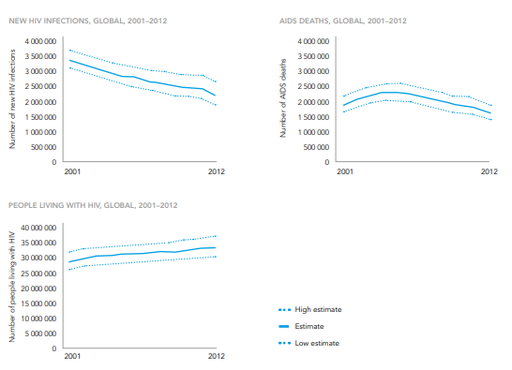

Rysunek . Liczba ludzi żyjących z HIV, nowych infekcji HIV oraz śmierci spowodowanych przez AIDS w latach 2001-2012, dane globalne [3]

# Model SI

# Model SIR

# Model SIS

Model SIS (and. Susceptible Infected – podatny, zainfekowany) to podstawowy model rozprzestrzeniania się epidemii. Wyróżnia się tu dwie grupy: zdrowa, której przedstawiciel może zostać zainfekowany oraz grupa zainfekowana. Po przebyciu choroby osobnik może powrócić do populacji zdrowych osobników bądź ponieść śmierć. W prostym modelu SIS przyjmuje się, że liczba osobników populacji jest zawsze taka sama, tj. liczba osobników umierających w danej chwili czasowej jest równa liczbie osobników przychodzących na świat.

Zakłada się następującą zależność:

$S\left(t\right)+I\left(t\right)=1$, gdzie:

S(t) – proporcja osobników zdrowych  
I(t) – proporcja osobników zainfekowanych

Do infekcji dochodzi w skutek kontaktu osoby zdrowej z zainfekowaną. Średnią liczbę kontaktów, które w efekcie dają zakażenie osoby zdrowej definiuje współczynnik zachorowań BETA. Parametrem modelu odpowiedzialnym za kurację jednostek zakażonych jest parametr GAMMA. Zakłada się, że każdy osobnik przychodzi na świat zdrowy, a parametrem odpowiedzialnym za śmiertelność (jednocześnie narodziny nowego osobnika) jest ALFA.

$$\left\{\begin{matrix}\frac{d\left(NS\left(t\right)\right)}{dt}=αN-βNS\left(t\right)I\left(t\right)+γNI\left(t\right)-αNS(t) \\ \frac{d\left(NI\left(t\right)\right)}{dt}=βNS\left(t\right)I\left(t\right)-γNI\left(t\right)-αNI(t)\end{matrix}\right.$$

# Model SIRS

Rysunek . Schemat modelu SIR

Uodpornienie  
lambda

S

I

R

Zakażenie  
beta

$$\left\{\begin{matrix}\frac{d\left(NS\left(t\right)\right)}{dt}=-βNS\left(t\right)I\left(t\right) \\ \frac{d\left(NI\left(t\right)\right)}{dt}=βNS\left(t\right)I\left(t\right)-λNI(t) \\ \frac{d\left(NR\left(t\right)\right)}{dt}=λNI(t)\end{matrix}\right.$$

$$S\left(t\right)+I\left(t\right)+R\left(t\right)=1$$

N-liczebność populacji

\

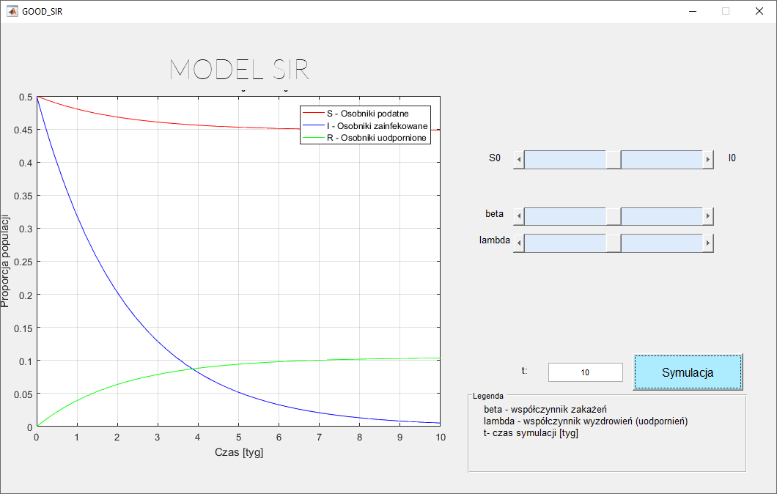

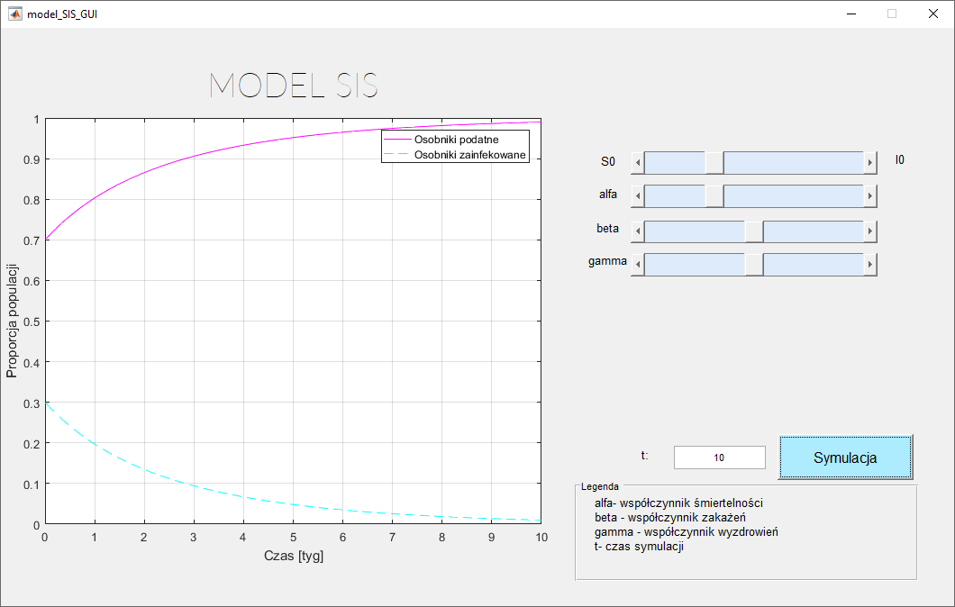

# Bibliografia

|  |  |
| --- | --- |
| [1] | „pl.wikipedia.org,” [Online]. Available: https://pl.wikipedia.org/wiki/Pandemia. [Data uzyskania dostępu: 10 05 2018]. |
| [2] | A. Budo, „Zarazy, które dziesiątkowały ludzkość,” National Geographic Polska, [Online]. Available: http://www.national-geographic.pl/aktualnosci/zarazy-ktore-dziesiatkowaly-ludzkosc. [Data uzyskania dostępu: 10 05 2018]. |
| [3] | N. A. C. A. o. t. M. o. Health, „Krajowe Centrum ds. AIDS,” 2016. [Online]. Available: https://aids.gov.pl/epidemiology/poland/. [Data uzyskania dostępu: 10 05 2018]. |
| [4] | R. Kosiński i A. Grabowski, *Modelowanie epidemii; Jak epidemie się szerzą i jak im przeciwdziałać,* Warszawa: Centralny Instytut Ochrony Pracy, 2009. |
| [5] | UNAIDS, „UNAIDS report on the global AIDS epidemic 2013,” 2013. |
| [6] | J. Fettig, J. S. Kaplan, C. S. Murrill i M. Swaminathan, „Global Epidemiology of HIV.,” w *Infectious Disease Clinics of North America, 28(3)*, 2014, p. 323–337. |